*Время выполнения заданий – 90 минут*

*Максимальное количество первичных баллов – 25*

**Общая часть**

**Задание 1.** Из предложенных фотографий выберите те, на которых изображены беспилотные летательные аппараты (БПЛА). Выберите ВСЕ правильные ответы

|  |  |
| --- | --- |
|  |  |
| А | Б |
|  |  |
| В | Г |

**Ответ:** _______

**Задание 2.** Дайте название понятию по определению, используя слова для справок.

________________ - это автоматическое устройство, предназначенное для осуществления различного рода механических операций, которое действует по заранее заложенной программе.

Слова для справок: *робот, контролер, ардуин*

Задание 3. Среди предложенных изображений выберите маркировку с упаковки изделия, указывающую на необходимость беречь изделие от влаги.

|  |  |  |  |
| --- | --- | --- | --- |
|  |  |  |  |
| А | Б | В | Г |

**Ответ:** ___________

**Задание 4**. Дайте название понятию по определению, используя слова для справок.

______________________- это вид профессиональной деятельности, возникший на стыке искусства и инженерного проектирования в период развития промышленного производства.

Слова для справок: *дизайн, информационные технологии, инженерия*

Задание 5. Установите соответствие между рисунком и определением. В ответе запишите пары цифра-буква.

|  |  |  |  |
| --- | --- | --- | --- |
| Определение | | Рисунок | |
| 1 | Чертёж | А |  |
| 2 | Компьютерная модель | Б |  |
| 3 | Эскиз | В |  |

Ответ: ______________________

**Специальная часть**

**Задание 6.** Дайте название понятию по определению, используя слова для справок.

­­­­­­­­­­­­­­­_______________ - это жидкое блюдо, в составе которого содержится не менее 50 % жидкости.

Слова для справок: *каша, салат, суп*

**Задание 7. Стерилизованное молоко - это**

А) продукт нагретый до 120-150 °C;

Б) продукт нагретый до определённой температуры (обычно около 72-75 °C) на короткое время, а затем быстро охлажденный до температуры 4-5 °C.

**Ответ:** __________

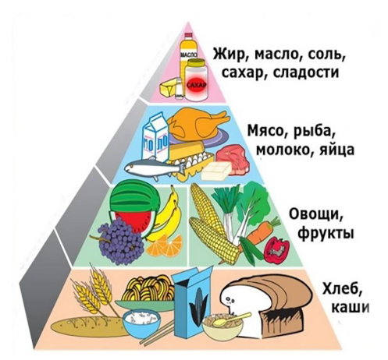 **Задание 8.** Рассмотрите «Пирамиду здорового питания» и ответьте на вопрос.

- В каком процентном отношении, согласно принципам здорового питания, должны находиться пищевые продукты?

**Ответ:**

Жир, масло, соль, сахар, сладости – _____ %.

Мясо, рыба, молоко, яйца – _____ %.

Овощи, фрукты – ________%.

Хлеб, каши – _________ %.

**Задание 9.** Для того чтобы швейное изделие отвечало предъявляемым требованиям, следует учитывать свойства ткани, используемой для создания одежды. Из предложенного списка выберите технологические свойства. Выберите все правильные ответы.

А) скольжение;

Б) драпируемость;

В) прочность;

Г) осыпаемость;

Д) усадка

**Ответ:** _______________

**Задание 10**. Изобразите схему саржевого ткацкого переплетения.



**Задание 11.** Дайте название детали под номером 1 кроя прямой юбки

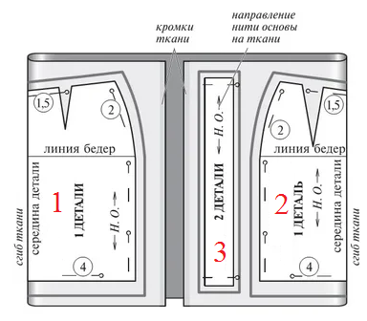

**Ответ:** _______________________________________________________________________

**Задание 12.** Дайте название понятию по определению, используя слова для справок.

____________________- этоконструктивный элемент в виде стачанной на нет складки треугольной или ромбовидной формы. Служит для придания объемной формы деталям одежды из плоского материала.

Слова для справок: *прибавки, мерки, вытачка, размеры, припуски.*

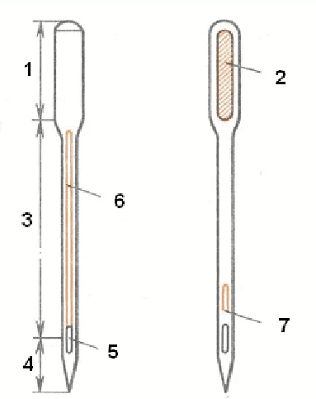**Задание 13.** Как называется деталь машинной иглы под номером 5?

Слова для справок: *колба, лыска, лезвие, острие, ушко, длинный желобок, короткий желобок*

**Ответ:** _______________

**Задание 14.** При выполнении стачивания ткани вы обнаружили дефект строчки, представленный на рисунке. Как называется данный дефект?



**Ответ:** ____________________________________________________________________

**Задание 15.** Перед вами юбка со складками. Какие это складки по способу закладывания?

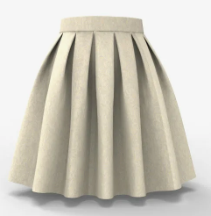 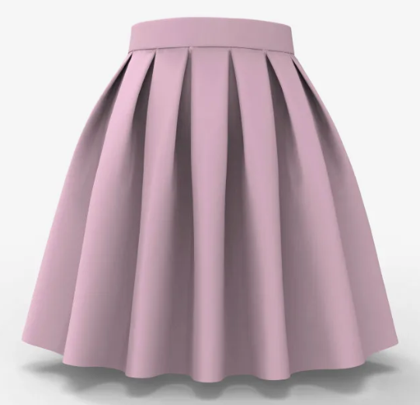

А) встречные складки;

Б) односторонние складки;

В) бантовые складки

**Ответ:** ___________

**Задание 16.** Установите соответствие между названиями длины платья и изображениями платьев, соответствующей длины.

А) макси;

Б) миди;

В) мини.

|  |  |  |
| --- | --- | --- |
| **1** | **2** | **3** |
|  |  |  |

**Ответ:** _______________________

**Задание 17.** Подберите к образцу соответствующую схему узора вязания крючком.

|  |  |  |
| --- | --- | --- |
| **Изображение** |  | **Схема узора** |
|  | **А** |  |
| **Б** |  |

**Ответ:** __________

**Задание 18.** Из предложенного списка выберите имя советского и российского художника-модельера, живописца и графика, педагога и профессора, которого в 80-е годы ХХ века в западной прессе называли «Красным Диором».

А) Татьяна Гордиенко;

Б) Гоша Рубчинский;

В) Вячеслав Зайцев.

**Ответ:** ________

**Задание 19.** Рассмотрите фотографии и выберите ту, на которой изображены модели этого дизайнера.

|  |  |
| --- | --- |
| **А** |  |
| **Б** |  |
| **В** |  |

**Ответ:** ___________

**Задание 20.** Рассмотрите план раскладки выкройки юбки и выполните задание.

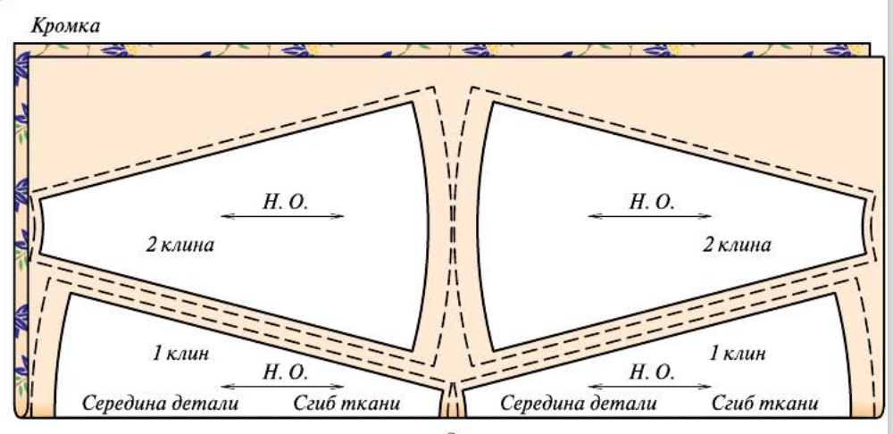

- Из предложенных рисунков выберите эскиз изделия согласно деталям кроя.

|  |  |  |
| --- | --- | --- |
| **А** | **Б** | **В** |
|  |  |  |

**Ответ:** _________

**21. Кейс-задание.**

Вы работаете в Доме моды дизайнером одежды, и вам предложили разработать собственный бренд одежды, создав эскизы линейки молодёжной коллекции.

Справка:

- **Бренд** – это некий логотип или марка, под которой выпускается продукция – одежда, обувь, украшения, парфюмерия и т. д. Марка эта должна стать известной и популярной. Но не обязательно за ее первоклассное качество и то, что создатель ее великий кутюрье. Вовсе нет, вы сами можете создать свою линию одежды, желательно неповторимую, придумать логотип и фирму, но пока вы не станете узнаваемыми, ваша продукция не станете брендом.

- **Коллекцией** принято называть несколько моделей **одежды** различного назначения (от 5-7 предметов **одежды** у начинающих модельеров до 60-80 моделей у известных кутюрье), которые объединены определенной идеей, отвечают некой тематике, имеют похожее цветовое решение и созданы для определенного сезона (весна-лето или осень-зима).

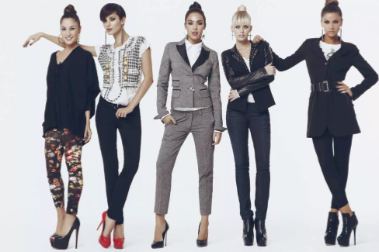

*Рис.1 Коллекция молодежной одежды*

**Алгоритм действий**

• Разработайте эскизы молодёжной одежды из представленных материалов с учётом модных тенденций 2024 года и дайте название линейке одежды.

• Выполните описание моделей (в табличной форме). Укажите элементы новизны и оригинальности.

• Предложите логотип вашего бренда и обозначьте место его расположения на эскизах одежды.

*Для выполнения задания достаточно будет разработать 2 модели.*

**Блан ответов кейс-задания**

**Разработайте эскиз коллекции линейки молодежной моды и сделайте его описание.**

|  |  |
| --- | --- |
| **1. Разработайте 2 эскиза молодёжной одежды с учётом модных тенденций 2024 года и дайте название линейке одежды.** | |
| Эскиз 1 | Эскиз 2 |
| **2. Выполните описание моделей, заполните таблицу.** | |
| Описание модели | Описание модели |
| Используемые ткани, их свойства | Используемые ткани, их свойства |
| Используемая фурнитура | Используемая фурнитура |
| Новизна модели, оригинальность | Новизна модели, оригинальность |
| **3. Разработайте логотип вашего бренда и обозначьте место его расположения на эскизах одежды.** | |
|  | |